L’essentiel sur les dosages / titrages

- Titrages pH-métriques
  - Dosage par titrage direct

Définitions
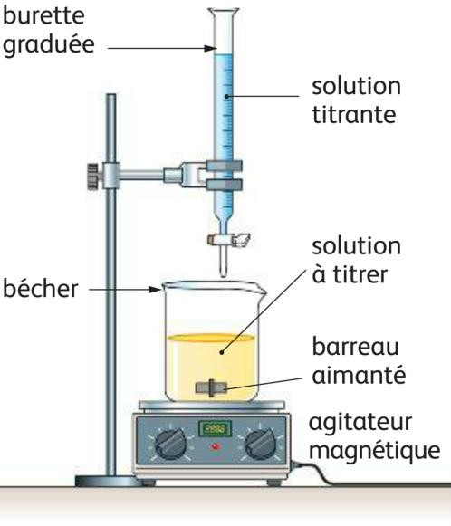  Fig. 1 : Schéma du montage expérimental d'un titrage | - Un dosage est une technique expérimentale qui permet de déterminer précisément la quantité de matière (inconnue) ou la concentration molaire (inconnue) d’une espèce chimique dans une solution ;  - Un dosage par titrage direct (ou titrage direct) est un cas particulier du dosage qui s’appuie sur une réaction chimique, appelée réaction support de titrage, qui doit être rapide, totale et univoque. On parle de réaction quantitative : le réactif limitant est entièrement consommé ;  - Au cours d’un dosage par titrage (ci-contre), l’espèce chimique titrée réagit avec une espèce chimique de concentration connue (avec précision), appelée espèce chimique titrante ;  - Le volume (précis) de solution contenant l’espèce chimique titrée s’appelle la prise d’essai.

Principe :
Lors d’un titrage, on introduit progressivement la solution titrante dans un volume connu V de solution titrée.
Remarque : un dosage par titrage est une technique expérimentale (dosage) dite destructive : l’espèce chimique titrée disparait à l’issu du titrage.
Équivalence d’un dosage par titrage direct

Définition
L’équivalence d’un titrage correspond à l’état du système chimique pour lequel les réactifs ont été introduits dans des proportions stœchiométriques.

Montage expérimental :

0 = E
n (A) n (B)
a
b
⇒ À l’équivalence, il y a une relation entre la quantité de matière de réactif titré initialement introduit et la quantité de matière de réactif titrant versé :
C_{B}
Que l’on peut aussi écrire :
(C_{A}, V_{A})

CA × VA |  | CB | - VB,E
a |  | b

V_{B,E} est aussi appelé « volume équivalent »

Remarques :
- Le repérage de l’équivalence peut se faire de diverses manières : la plus simple consiste à utiliser un indicateur de fin de réaction (un changement de teinte du mélange réactionnel, la mesure d’une grandeur physico-chimique, etc.).

  - Titrage direct par pH-métrie

Définitions
- Un titrage pH-métrique consiste à suivre l’évolution du pH de la solution titrée au cours de l’ajout de la solution titrante. La réaction support du titrage est une réaction acido-basique entre un couple titrant et un couple titré ;
- La courbe de titrage pH-métrique est la courbe pH = f(V_{Sol.} _{titrante} _{versée}) donnant les variations du pH en fonction du volume de solution titrante versée.

Montage expérimental : | Courbe de titrage :

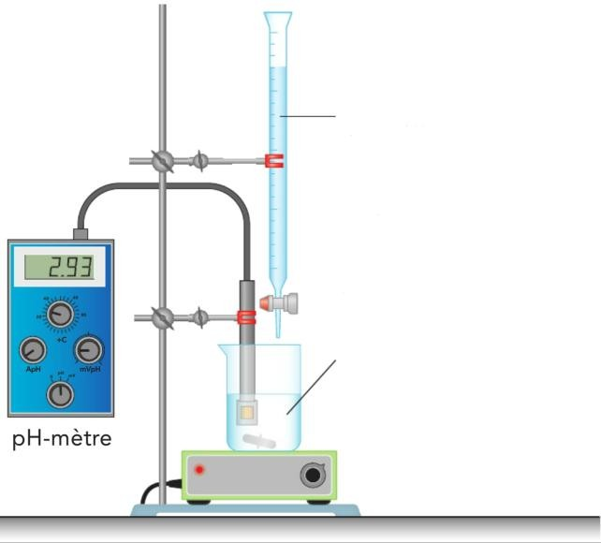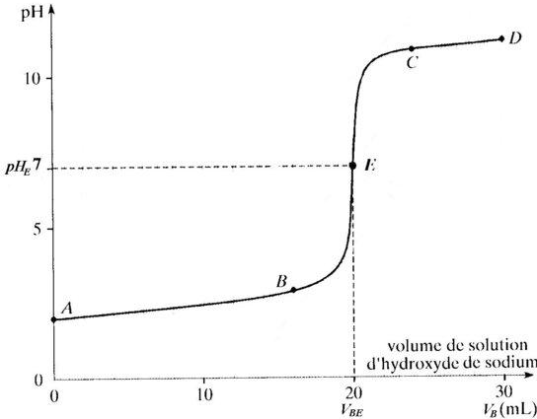
Solution titrante
Électrode de verre
Solution titrée
Principe :
On mesure le pH de la solution titrée pour chaque volume de solution titrante versée. Afin de pouvoir représenter des points expérimentaux régulièrement répartis, il faut ajouter la solution titrante millilitre par millilitre avant et après l’équivalence mais « resserrer » les versements au voisinage de l’équivalence, c’est à dire pour :
VE – 1 mL < Vsol. titrante versée < VE + 1 mL

    - Équivalence d’un titrage par pH-métrie
À l'équivalence, la quantité de matière de l'espèce titrée et la quantité de matière de l'espèce titrante ont été mélangées et ont réagi dans les proportions stœchiométriques de l'équation de la réaction support du titrage.
→ L’équivalence est repérée expérimentalement lorsqu’il se produit une brusque variation du pH, appelée « saut de pH ».

On peut déterminer expérimentalement les coordonnées du point d’équivalence sur la courbe de titrage par deux méthodes :

Méthode des tangentes : | Méthode de la courbe dérivée :
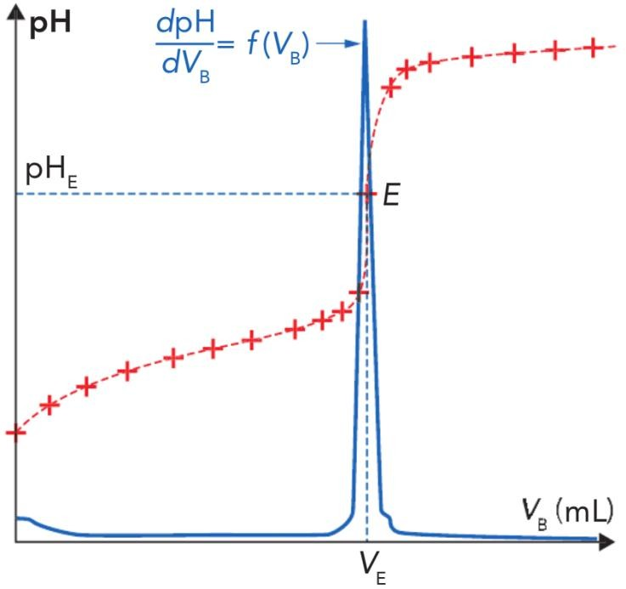
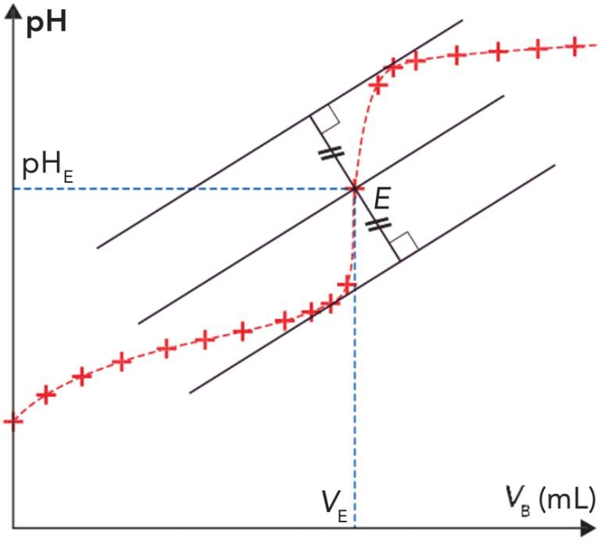

  - Titrage colorimétrique
Définition
Le titrage colorimétrique (ou par indicateurs colorés) est une méthode d'analyse par titrage qui se base sur un changement de couleur du milieu lors de l'équivalence.

Principe :
Dans le cas d’un titrage pH-métrique, on réalise le titrage en ajoutant, dans la solution titrée, quelques gouttes d’un indicateur coloré acido-basique dont la zone de virage (ou zone de teinte sensible) doit englober le saut de pH à l’équivalence du titrage, c'est-à-dire que la zone de pH du changement de couleur de l’indicateur coloré doit contenir le pH à l’équivalence du titrage acido-basique.

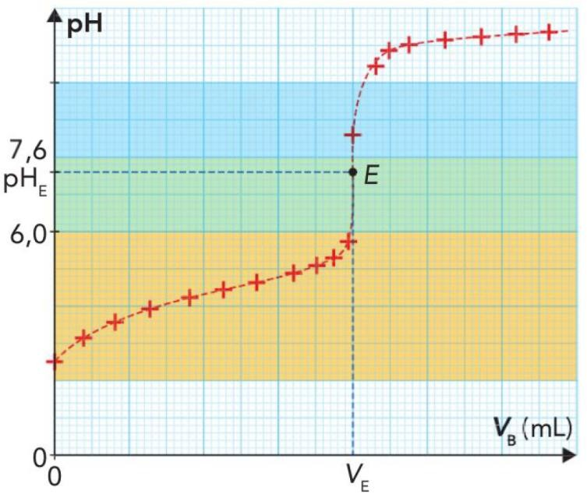
Exemple : titrage colorimétrique de l’aspirine
Zone de virage de la phénolphtaléine
Zone de virage du BBT

⇒ L’équivalence de ce titrage est repérée par le changement de couleur (zone de virage) du BBT.
Zone de virage de l’hélianthine
- Titrages conductimétriques

Définitions
- Un titrage conductimétrique consiste à suivre l’évolution de la conductance G ou de la conductivité σ de la solution titrée au cours de l’ajout de la solution titrante.
- La courbe de titrage est la courbe G = f(V_{Sol.} _{titrante} _{versée}) [respectivement σ = f(V_{Sol.} _{titrante} _{versée})] donnant les variations de la conductance G [respectivement de la conductivité σ] en fonction du volume de solution titrante versée.

Montage expérimental : | Courbe de titrage :

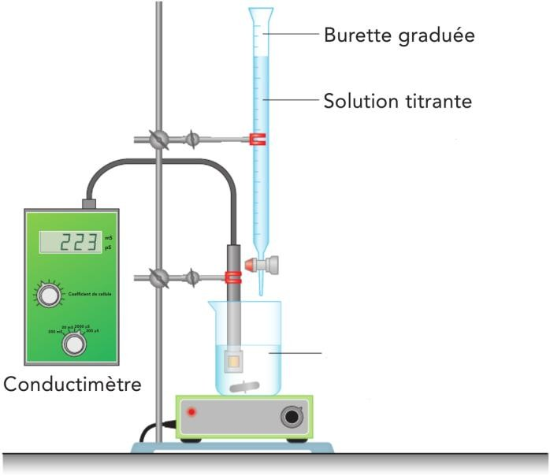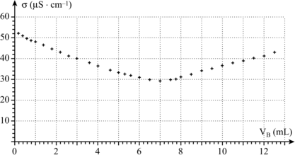
Solution titrée

Principe :
On mesure la conductivité (ou la conductance) de la solution titrée pour chaque volume de solution titrante versée. Comme pour un titrage pH-métrique, afin de pouvoir représenter des points expérimentaux régulièrement répartis, on ajoute la solution titrante millilitre par millilitre avant et après l’équivalence. Cependant, il n’est pas nécessaire de « resserrer » les versements au voisinage de l’équivalence (voir §5.2).

Remarques :
    - En pratique, pour que l’évolution de la conductivité avec le volume de solution titrante versée soit linéaire, le volume versé de solution titrante au cours du titrage doit être petit (négligeable) devant le volume initialement introduit de la solution titrée. C’est pourquoi le volume initial de la solution titrée est grand ;
    - Toutes les espèces chimiques ioniques participent à la conductivité de la solution , y compris les ions spectateurs qui n’apparaissent pas dans l’équation de la réaction support du titrage.
Équivalence d’un titrage conductimétrique

Pour déterminer l’équivalence d’un dosage conductimétrique, on trace, à partir du nuage de points (courbe) obtenu grâce aux mesures expérimentales, les deux (la plupart du temps) meilleures approximations linéaires (par modélisation) de chaque partie du nuage de points :
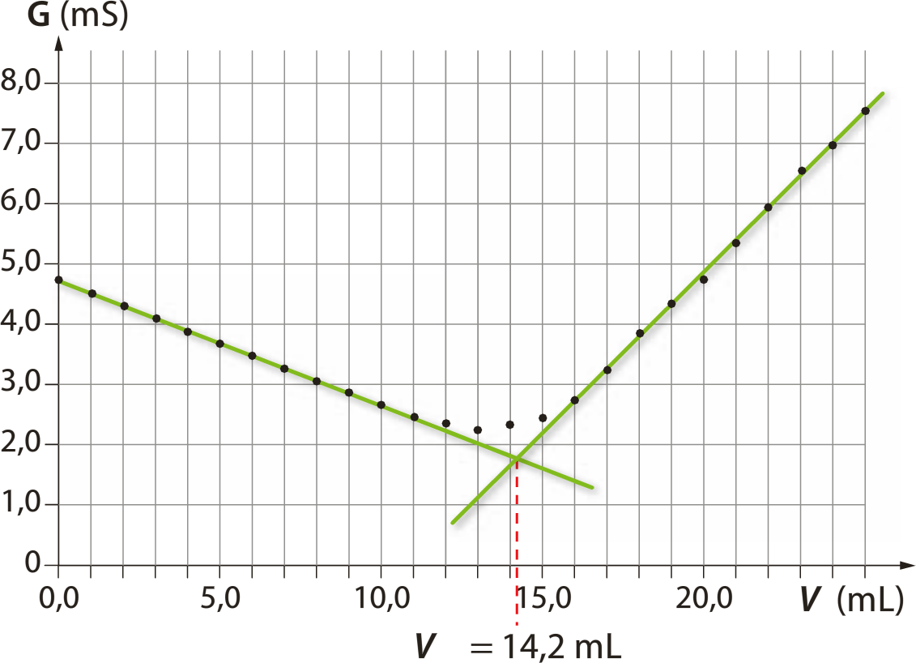
ou σ (en mS.m^{–1})
B

BE
⇒ Dans tous les cas, ces deux droites se coupent en un point (correspondant au changement de pente de la courbe)
: ce point représente l'équivalence. On lit alors son abscisse pour obtenir le volume équivalent V_{BE}.

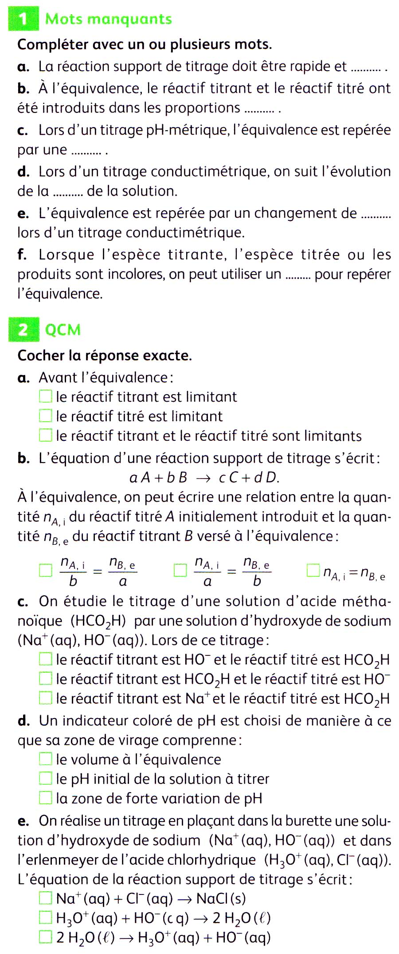
QCM livre p 59
Les Exercices Incontournables
Ex 1: vocabulaire, schéma, calcul à l’équivalence
Va=10,0 mL d’une solution d’acide lactique C₃H₆O₃ est titrée par une solution d’hydroxyde de sodium de concentration 1,0.10⁻² mol.L⁻¹.
Quelle est la solution titrante et quel est le réactif titré ?
- Faire un schéma simplifié du dosage (brouillon).
- Ecrire la réaction de titrage.
- Le volume équivalent est V_{eq}=15,0mL. Calculer la concentration de la solution d’acide lactique

Ex 2 : renforcement Ex 1
V_{b}=10 mL d’une solution d’éthanoate de sodium Na⁺ + CH₃COO⁻ est titrée par une solution d’acide chlorhydrique de concentration c=0,024 mol.L⁻¹. Le volume équivalent est V_{eq}=8,0mL.
- Faire un schéma simplifié du dosage (brouillon).
- Quelle est la solution titrante et quel est la solution titrée ?
- Ecrire la réaction de titrage.
- Calculer la concentration de la solution d’acide lactique.
Dans le livre : Ex 6, 11, 13 p 62 et suivantes
Pour aller plus loin : 22 p67 ; 25 p69
Sujets Bac :
- Asie 2021 J2 Ex1 partie 2
- Amérique du Nord 2021 J1 Ex B
- Antilles Guyane 2015 Ex 2 2ème partie
Vidéos YT :
Evolution des concentrations pendant titrage conductimétrique : https://youtu.be/Z3-eOJG3im0
Méthode des tangentes et exploitation titrage pH-métrique : https://youtu.be/z1l8--2KGpQ
TP titrage conductimétrique + exploitation : https://youtu.be/eK6YCgV-XnU
Vidéo bilan : https://youtu.be/MSEryl_85Oo?si=g1fdioLDaCGSveof

Ex 4 : Choix d’un indicateur coloré
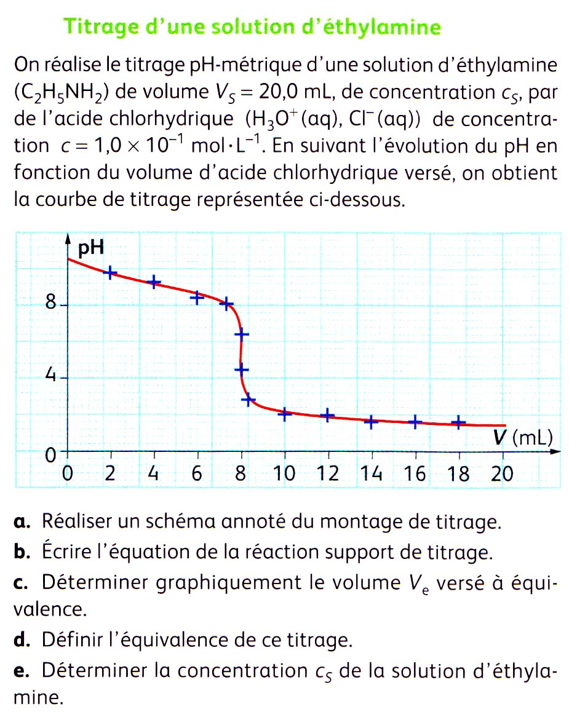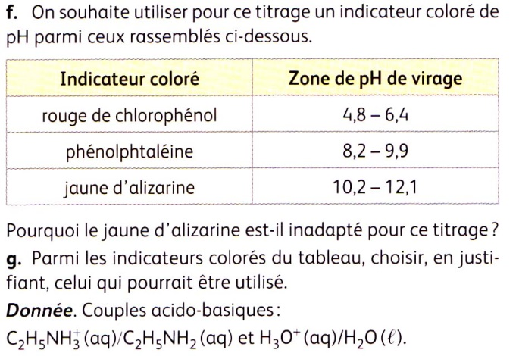
Ex 5 : Titrage suivi par conductimétrie
